Федеральное государственное бюджетное образовательное учреждение высшего образования "Казанский национальный исследовательский технический университет им. А.Н. Туполева-КАИ" (КНИТУ-КАИ)

Институт компьютерных технологий и защиты информации Кафедра прикладной математики и информатики

Лабораторная работа № 5

по МАТЕМАТИЧЕСКОМУ АНАЛИЗУ

РАЗЛОЖЕНИЕ ФУНКЦИИ В ТРИГОНОМЕТРИЧЕСКИЙ РЯД

ФУРЬЕ

Вариант № 1

Выполнил: студент группы 4110 ФИО Нигамадянов Фанис Магефурович

номер зачетной книжки 041401

15.05.2021

____________ __________ подпись дата

Проверил: И.В. Анисимова ____________ __________

подпись дата

Казань 2021

Лабораторная работа № 5

**РАЗЛОЖЕНИЕ ФУНКЦИИ В ТРИГОНОМЕТРИЧЕСКИЙ РЯД**

**ФУРЬЕ**

Цель работы: научится разлагать произвольные функции в тригонометрический ряд Фурье с помощью пакетов компьютерной математики.

**ВЫПОЛНЕНИЕ РАБОТЫ**

Задание

Составить программы в любом математическом пакете, реализующие процесс разложения в тригонометрический ряд Фурье функцию, заданную в вашем варианте. Построить графики заданной функции и её разложений в ряд Фурье. При этом необходимо самостоятельно подобрать K число слагаемых в разложении ряда Фурье, так чтобы сходимость на графиках была очевидна. Сделать вывод о сходимости построенного ряда Фурье, сравнив точный график заданной функции f(x) и графики её полученных приближений (частичных сумм) при K = 1, K = 2 и K, подобранного самостоятельно. Выполнить оценку качества аппроксимации.

Решение

*1. Проверка условия Дирихле*

Разложим в ряд Фурье другую функцию: $f1\left(x\right)= f(x-Int\left(\frac{x}{2L}\right)2L)$, где Int(x) вычисляет целую часть аргумента по обычным арифметическим правилам. Новая функция f1(x) является 2L- периодической, полностью удовлетворяет условиям Дирихле и, кроме того, равна исходной функции на исследуемой области [-π; π].

*2. Построение графика функции*

Введем функцию $f\left(x\right)=1-2x-x^{2}$, отрезок [-π; π] и L = π:



Построим ее график:



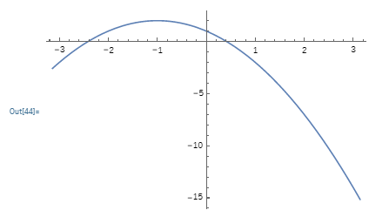

*3. Построение тригонометрического ряда Фурье*

Вводим функции, значения которых есть коэффициенты n-го члена ряда Фурье

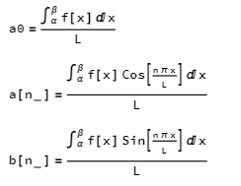

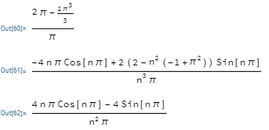

Введём функцию Ф (x, K) приближенно в виде суммы первых K членов тригонометрического ряда Фурье и сразу построим график частичной суммы Ф (x, K) при К = 1:





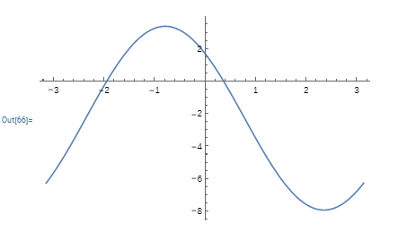

График частичной суммы Ф (x, K) при К = 2:





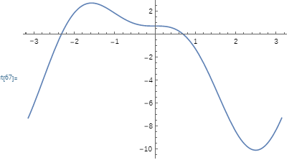

График частичной суммы Ф (x, K) при К = 30:

 

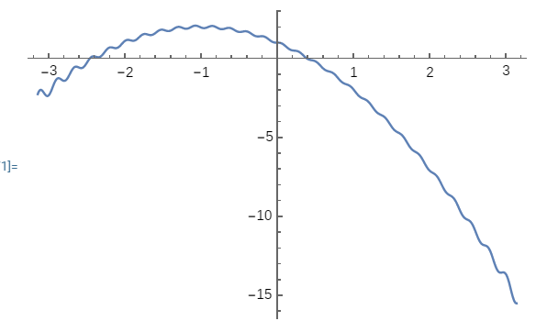

Теперь совместим графики Ф (x, 1), Ф (x, 2), Ф (x, 30)



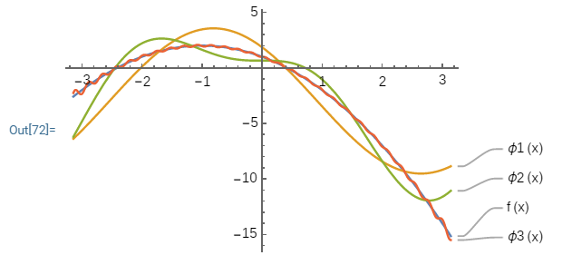

Приведем пример программы в Wolfram Mathematica разложения функции f(x) в тригонометрический ряд Фурье:

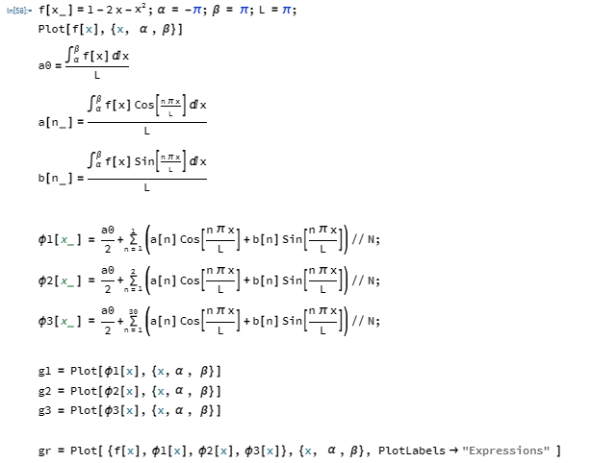



Сходимость ряда Фурье для функции *f(x) = $1-{2x-x}^{2}$*

На рисунке представлены графики частных сумм при К = 1, К = 2, К = 30.

*4. Оценка качества аппроксимации*

Разложение заданной функции в тригонометрический ряд Фурье достаточно быстро сходится к периодической функции $f1\left(x\right)=f(x-Int\left(\frac{x}{2L}\right)2L)$. «K» указывает сколько слагаемых в разложении ряда Фурье необходимо учитывать. На последнем рисунке видно, что при К = 30 график частной суммы Ф (x, 30) и функции *f(x)* практически совпадают.

Чтобы вычислить качество равномерной аппроксимации функции *f(x)* на промежутке [-π; π], надо вычислить расстояние в метрике С[-π; π].

||*f(x) – Ф(x,n)||C*[-π;π]*= max x* ∈[- π; π] *| f(x) – Ф(x,n)|*

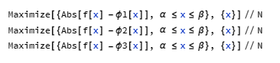

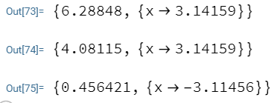

**Оценка качества аппроксимации**

|  |  |
| --- | --- |
| n | ||*f(x) – Ф(x,n)||C[a; b]* |
| 1 | 6.28848 |
| 2 | 4.08115 |
| 30 | 0.456421 |

Итак, частичная сумма тригонометрического ряда Фурье при K = 30 даёт более точную равномерную аппроксимацию функции *f(x)* на промежутке [-π; π].

Вывод: научились разлагать произвольные функции в тригонометрический ряд Фурье с помощью пакетов компьютерной математики. Глядя на графики и таблицу, можем сделать вывод, что при увеличении «К» частичная сумма ряда Фурье дает более точную равномерную аппроксимацию.